今生最受用的建議
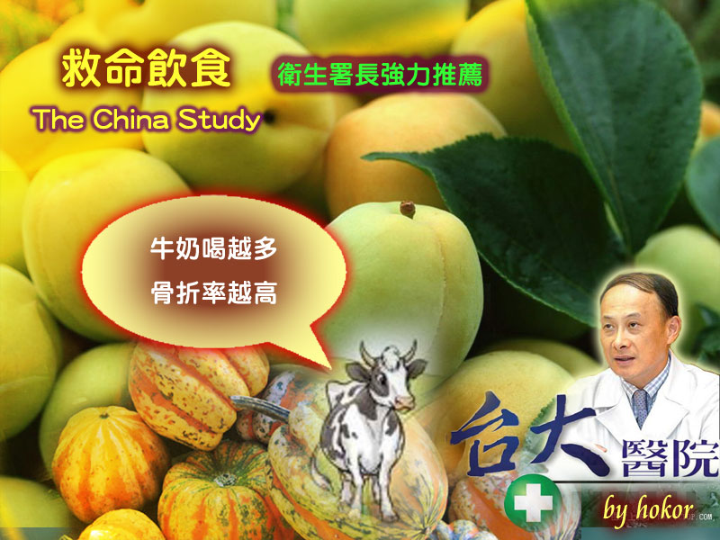
為營養學愛因斯坦 台大醫院院長林芳郁強力推薦
作者被譽為營養學愛因斯坦 台大醫院院長林芳郁強力推薦
（台大醫院心臟外科主治醫師、台灣醫學會理事長、台灣外科醫學會理事，現職台大醫院院長）
本書是作者經過數十年研究，終於發現「肉、奶、蛋」此動物性飲食與疾病的關聯，
以下是原文部分重點節錄……
好書筆記
1. 最容易罹患慢性病是吃最多動物性食物的人，就算只攝取少量動物性食物，也有負面效果
2. 酪蛋白(在牛奶蛋白質中占8 7 %)，可促進任何階段的癌細胞生長， 而來自小麥和大豆等植物蛋白質，就算攝取高單位也不會致癌
3. 酪蛋白甚至所有的動物性蛋白，可能是食物裡致癌可能性最高的物質， 只要調整飲食中酪蛋白的份量，就可以啟動或阻斷癌症生長
4. 每日攝取15%至16%的動物蛋白，就可能啟動癌症；降低動物蛋白質的攝取可大幅減少腫瘤啟動
5. 即便有明顯罹癌基因體質，只要改變動物性蛋白質攝取量，就能決定壞基因的開啟或關閉
6. 動物性食品會促進腫瘤發生，植物性食品則可減少腫瘤發生
7. 飲食富含動物性食品，會讓生育年齡延長九到十年，而生育年齡增長會提高乳癌風險
8. 人體發育和蛋白質有關，而植物性蛋白質和動物性一樣有效； 植物性蛋白質雖然合成新蛋白質的速度較慢，但比較穩定
9. 沒有任何手術或化學藥物能和飲食(低脂植物性飲食)一樣，對心臟病的成效這麼令人印象深刻
10. 無論科學研究人員、醫師或制定政策的官員怎麼說，外行人一定要知道，全食物蔬食絕對是最健康的飲食
11. 高纖的全食物蔬食能避免糖尿病，而高脂高蛋白的動物性飲食，則會促成糖尿病
12. 飲食最西化的地區(攝取高動物性蛋白質、高動物性脂肪)，居民膽固醇濃度最高
13. 乳癌風險高的女性除了看著辦、終生服藥、乳房切除外，還有一種選擇：
不吃動物性食品、少精緻碳水化合物、輔以定期監測
14. 雌激素和提高乳癌風險有關，而低脂全植物飲食可降低雌激素
15. 我們會接觸環境中有毒化學物，90%至95%是因為吃了動物性產品
16. 動物性蛋白質、肉、乳製品、蛋等主要促成因素，與高比例的攝護腺癌相關
17 .專業協會、醫生和政府所推崇的「正常」飲食， 卻會造成癱瘓、癌症、心臟病、肥胖、自體免疫疾病和糖尿病的比例極高
18. 牛奶喝越多，骨折率越高；植物蛋白的攝取量越高於動物蛋白，越不會出現骨折
19. 現在的父母或孩童都不曉得牛乳和第一型糖尿病、攝護腺癌、骨質疏鬆症、多發性硬化症、或其他自體免疫疾病有關
20. 縱然證據顯示乳製品增加骨質疏鬆的危險，但因攸關大筆金錢，業者或專家仍鼓勵人多喝牛奶
21. 黃斑病變和白內障這兩種眼疾，都是因為未攝取足夠深綠色蔬菜
22. 攝取過多脂肪和膽固醇，易增加各種失智症的罹患機率，尤其是阿茲海默症
23. 植物性食品沒有膽固醇，人體需要膽固醇時，身體會自行製造，不需從食物中攝取
24. 肉類真正的危險是造成營養失衡，就算改吃有機牛肉也不安全，因為營養成分相似
25. 自體免疫疾病可藉由飲食，減緩速度或減輕病情
26. 任何手術或藥丸，都不能有效預防或治療任何慢性疾病
27 . 在疾病早期階段(診斷前)能預防疾病的營養物質，在疾病後期階段(診斷後)同樣能終止或扭轉病情
28. 藉由攝取全植物性的飲食，我們使用的水、土地和資源不致變少，製造的汙染卻減少， 也讓農場動物承受較少痛苦；食物的選擇不僅影響身心健康，並影響全球環境
29. 最營養健康的飲食：攝取全食物蔬食，將精緻食物、鹽分、脂肪降到最低， 盡量避免動物性食品，最理想的建議攝取量是零
30. 一般人以為減少脂肪攝取量就一定健康，其實是大錯特錯，因為你可能吃下更多動物性蛋白質
31. 要防止人民痛苦，政府最好提倡全食物蔬食，但政府卻說動物性食品、乳製品、肉類、精緻糖和脂肪對人類有益
32. 其實人體只需要5%至6%的膳食蛋白質，代替體內定期流失的蛋白質(像胺基酸)
33. 飲食含有越多動物蛋白，會使血膽固醇含量增加，也提高動脈硬化症、癌症、阿茲海默症和腎結石等等的罹患機率
34. 整個體制都落入企業界的掌控中，政府和學術界各司其職，但大多是在做業者希望他們做的事
35. 你不該認定醫師就比你的鄰居和同事，更了解食物與健康的關聯，因為沒受營養訓練的醫生可能讓有骨質疏鬆症的患者喝過多牛奶
36. 令人心驚的是，大多數醫生沒受過營養學訓練，也不知道營養和健康的相關性
37 . 大部分的癌症機構都不願討論關於飲食的建議，甚至嗤之以鼻，因為這嚴重挑戰了以藥物和手術為本的傳統醫學
38. 醫師決定如何進行醫治的考量要點，通常是基於金錢
39. 醫師習慣接受藥物業界的好處，而業界就利用「殷勤」的服務，影響醫師此後所受的醫學教育；導致負責人民健康的醫療體系正在損害我們的健康
40. 營養專家竟當眾讚美麥當勞漢堡的營養價值，難怪消費者對健康資訊感到一頭霧水
41. 「研究過程中，我一再看到蔬食的好處與效果，遠勝過醫療上所使用的藥物或手術… 若科學或醫學界的人還對此不聞不問，那麼這些人不光是固執，更是不負責任」
42. 「堆積如山的證據部分來自我自己，部分來自其他科學家，再加上中國營養研究的結果，說服了我改變飲食與生活型態，十五年前我就不再吃肉，
六到八年來也幾乎不碰動物性食品，包括乳製品…我的家人也採取了新的飲食法」 你絕對可以掌握自己的健康，答案就在你的筷子夾起了什麼。
如果你想真正掌握自己的健康，那麼請閱讀《救命飲食》，並趕快身體力行，
如果你能聽從這本優秀指南的建議，那麼往後生命的每一天，你的身體都會感謝你。
─John Robbins，《新世紀飲食》作者
今天癌症研究中心之所以提倡以植物性食品為主的飲食，來降低癌症風險
這都得歸功於坎 貝爾 博士與幾位在二十五年前就有先見之明的人。
－Marilyn Gantry，美國癌症研究中心所長
以下是你所不知道的真相……
● 罹患肝癌的孩子，大都來自吃得最好的家庭。
● 攝取最多牛乳和乳製品的國家，骨折率最高，骨骼也最差。
● 造成第一型糖尿病的最大禍首，可能就是牛奶蛋白質。
● 研究統計，飲食中飽和脂肪含量較高的初期多發性硬化症病患，有80%會死亡。
● 只要改變飲食習慣，不吃動物性蛋白質，腎結石復發的病患就能不藥而癒。
● 以肉食為主的美國男性，死於心臟病的比例是以植物為主食的中國男性的十七倍！
● 醫師決定如何進行治療的考量要點，通常是基於金錢，而不是健康。
● 有的醫生讓病人吃了許多苦、花了很多冤枉錢，甚至快要死掉，但其實只要吃燕麥片就可以好了！
● 醫師會動手術和開藥，卻不懂營養，因為他們根本沒受過營養學的訓練。
● 沒有任何手術或藥丸可以有效預防或治療任何慢性疾病。
想一想下半生躺病床， 坐輪椅 ，當藥罐子！
只因為固執不願改變習慣
爽一時﹗卻懊惱半生﹗請問這樣會快樂嗎？
請勿再藉口：醫生說不吃肉會營養不良了！請仔細看好書筆記第36項
知道不夠要立刻行動才能自己幫自己！
您還有幾個「明天」？別婆婆媽媽的！立刻開始行動，改變飲食習慣！
這是您今生最受用的建議 ---拒絕再當白老鼠！

